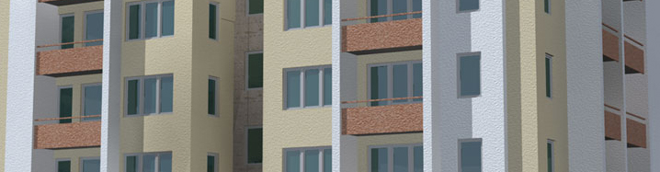

Nabídka e-Finance Reality ke spolupráci při prodeji nových bytů v Brně a okolí



Vážená paní, vážený pane,
dovolujeme si Vás oslovit s nabídkou spolupráce při realizaci prodeje Vašich projektů.
Jsme společností zabývající se činnostmi v oblasti zprostředkování prodeje a pronájmu nemovitostí.
Touto cestou bychom Vám rádi představili naši společnost a služby spojené s naší činností.
Naše společnost e-Finance Reality, s.r.o. je součástí skupiny e-Finance, a.s. a již 10 let se zabývá realitní činností v oblasti zprostředkování prodeje a pronájmu nemovitostí a v oblasti dobrovolných dražeb nemovitostí.
Jako developerské společnosti Vám nabízíme:
Dlouhodobou spolupráci při hledání vhodných zájemců o koupi bytu popřípadě komerčních prostor.
V současné době evidujeme přibližně 400zájemců o koupi bytu.

Propagaci Vašich aktuálně volných bytů a prostor
Nabízíme Vám masivní propagaci Vašich volných bytů a prostor na internetu, v našem časopisu e-Finance Žurnál, dalších tištěných médiích a v neposlední řadě v naší kanceláři na pěší zóně, případně v naší finanční kavárně e-Finance Café, taktéž na pěší zóně.
V internetovém prostředí jsou pro nás samozřejmostí vlastní webové prezentace: www.e-FinanceReality.cz, www.RealitynaMorave.cz, www.RealityvCesku.cz, www.Brnenske-Byty.cz.
Provozujeme také vlastní celorepublikové realitní servery www.Nemovitosti-Inzert.cz a www.Realitni-Stranky.cz. V současné době jsme před dokončením inzertních projektů e-Inzert.cz a e-Inzert.sk.
Prezentaci naší společnosti a našich zakázek dále najdete na 10-ti komerčních realitních serverech.
Každé čtvrtletí vydáváme vlastní realitní časopis e-Finance Žurnál, a to v nákladu min. 150.000 ks, který je distribuován zdarma do schránek v Brně a okolí, dále na 700 veřejných místech a institucích Jihomoravského kraje, Olomouckého kraje a Vysočiny.
Právní poradenství
Nabízíme Vám právní servis související s přípravou kupních a nájemních smluv.
Rád bych se k projednání spolupráce s Vámi osobně setkal a v případě Vašeho zájmu i za účasti vedení naší společnosti. Budu rád, pokud mě budete kontaktovat na tel. 724 151 452, nebo na e-mailu: hamzik@e-finance.eu.
Za e-Finance Reality, s.r.o.

Stanislav Hamzik

e-Finance Reality, s.r.o.
Kozí 4, 602 00 Brno, tel. 542 213 207 (8)
www.e-FinanceReality.cz

